L’ergonomie

1. Estimer les causes d’une mauvaise expérience utilisateur vécue :

Expérience utilisateur horrible.
- Visuel pas adapté à l’utilisateur (couleur et effet)
- Bouton pas en accord avec ce qu’il doit faire (au démarrage pour accéder au formulaire)
- Formulaire non précis, pas clair du tout
- A l’opposé des habitude d’un utilisateur ( ex : accepter les termes)
- Les input ne sont pas pratiques (le mail est décomposé, le mot de passe est en premier et visible tout de suite)
- Les bouton vont dans la direction de quitter au lieu d’aller a la page suivante
- Des popup pollue la visibilité
- L’indication du formulaire ne correspond pas avec l’indication visuel (1,2,3,4)
- Les champs ne permettent pas de voir tout le contenu écrit a l’intérieur
- Le défilement des conditions sont trop lentes
- Une fois terminé on nous indique que le mot de passe n’est pas sécurisé en rouge alors qu’il rempli les conditions
- La photo fait un effet de chargement (effet d’attente)
- Toute les cases sont coché alors qu’il en faut 3
- Les label ne sont pas en adéquation
- Le formulaire n’est pas intuitif (placeholder non rempli et reste a l’écriture, pays par drapeau et noir et blanc, age pas intuitif, répétition des questions pour au final que cela ne match pas etc..)
- Photo en dessous des case a cocher, trop de photo, obligé de scroller



Pas très rapide pour un formulaire ….

2. Énumérer les contextes d’usage des interfaces

- Domicile: utilisation à la maison pour des activités personnelles, telles que la navigation sur le web, la lecture de livres électroniques, etc.
- Travail: utilisation au travail pour des activités professionnelles, telles que la communication avec les collègues, la préparation de présentations, etc.
- Mobilité: utilisation sur des appareils mobiles tels que des smartphones ou des tablettes, souvent en déplacement ou en déplacement.
- Loisirs: utilisation pour des activités de loisirs, telles que la diffusion de vidéos en ligne, les jeux vidéo, etc.
- Éducation: utilisation dans un cadre éducatif pour des activités d'apprentissage, telles que la recherche d'informations, la préparation de travaux, etc.
- Santé: utilisation pour des activités liées à la santé, telles que la surveillance de la condition médicale, la recherche d'informations sur les médicaments, etc.
- Commerce: utilisation pour des activités liées au commerce, telles que la gestion des finances, la recherche de produits, etc.
- Divertissement: utilisation pour des activités de divertissement, telles que la musique en streaming, la lecture de blogs, etc.

3. Expliquer le modèle UX VPTCS

OPQUAST est un organisme français qui se consacre à la qualité des produits et des services numériques.

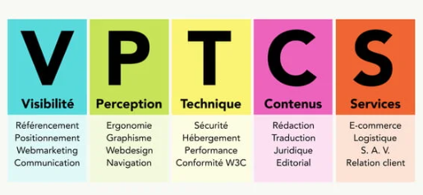
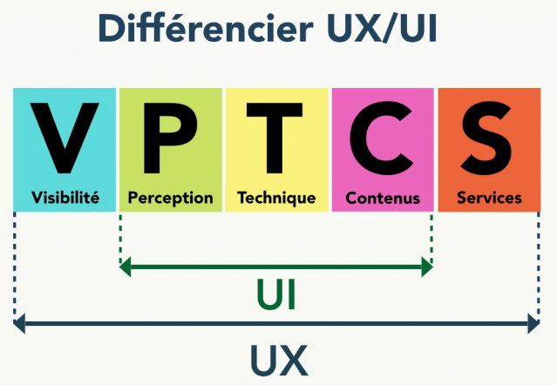

Visibilité : Trouver le site
Perception : Utiliser le site
Technique : Que le site fonctionne
Contenus : Que les contenus soient de bonne qualité
Services : Que ce qui se passe après la visite soit de bonne qualité
L'utilisation du VPTCS permet aux développeurs et aux entreprises de mesurer la qualité de leurs produits et services numériques et d'identifier les opportunités d'amélioration. Cela peut également aider à rassurer les utilisateurs et les clients quant à la qualité et à la fiabilité des produits et services numériques.

4. Illustrer les lois de Gestalt, de Fitts, de Miller et de Hick, les concepts d’affordance

Lois de Gestalt sont un ensemble de principes psychologiques qui décrivent comment l'esprit humain perçoit et organise les formes visuelles. Les lois de Gestalt incluent la proximité, la similitude, la continuité, la clôture, la symétrie et la centralité.
Loi de Fitts : La loi de Fitts décrit la relation entre la taille d'un objet cible et la distance nécessaire pour atteindre cet objet cible, ainsi que la vitesse de mouvement requise pour atteindre cet objectif.
Loi de Miller : La loi de Miller décrit la capacité limitée de la mémoire à retenir de l'information. Selon cette loi, la quantité d'informations que l'on peut retenir à court terme est limitée à environ 7 éléments.
Loi de Hick : La loi de Hick décrit la relation entre le temps de réaction à un stimulus et la complexité de la tâche à accomplir. Plus la tâche est complexe, plus le temps de réaction sera long.
Affordance : L'affordance est la qualité d'un objet ou d'une situation qui indique comment il peut être utilisé. Les affordances peuvent être déterminées à partir des propriétés physiques de l'objet ou de la situation. Par exemple, une poignée de porte indique qu'elle peut être utilisée pour ouvrir la porte.

5. Expliquer les 12 règles pour optimiser l’ergonomie de son interface

1 – Architecture.
Analyser ou anticiper les habitudes de navigation de vos utilisateurs (UX Analytics) pour définir la meilleure architecture possible de votre site pour répondre rapidement à leur besoin de recherche. Organiser les contenus selon leurs habitudes (favoriser l’apprentissage externe), ranger les éléments par thématique. L’architecture de l’information constitue les fondations du site sans lesquelles un site sera difficilement utilisable.

2 – Organisation visuelle.
Moins c’est mieux. N’hésitez pas à vérifier en floutant la page qu’on perçoit de gros blocs identifiables, il s’agit de limiter la surcharge visuelle au maximum cela complique la compréhension. Essayer au maximum de placer les animations hors du texte principal de façon à limiter les distractions.

3 – Cohérence
Capitaliser l’apprentissage interne en gardant des repères tout au long de la navigation sur le site, les barres de navigation sont un repère important pour le visiteur : ne pas déplacer/modifier au cours de la visite.
Nomenclature (charte) à respecter pour ne pas perdre le visiteur concernant les termes métiers. Ne pas supprimer les parties importantes (les plus utilisées ?) des pages et uniformiser les formats de présentation (comme les liens). Le comportement du site doit toujours être le même !
Attention : certaines choses différentes doivent être présentées différemment, l’ergonomie ne doit pas brider la créativité. Il faut maintenir cette hétérogénéité au niveau du design. Le métier d’ergonome est avant tout de faire des concessions, toujours.

4 – Conventions
Capitaliser sur l’apprentissage externe en misant sur les conventions acquises.
L’ergonomie ne permet pas de se démarquer, il faut passer par le design, le contenu, l’expérience utilisateur général. Ne pas oublier que l’on préfère ce que l’on connaît, tout simplement.

5 – Information
Informer l’internaute c’est de la politesse ! L’information ponctuelle et contextuelle est très importante et doit être associée à la notion de feedback : l’ordinateur doit acquiescer. Mais attention : avec qualité ! Il doit être visible à tout moment par l’internaute.

6 – Compréhension
Choix des mots et symboles : 75% du travail d’ergonomie, c’est ce qui va faire cliquer l’internaute ou pas ! (préférer les verbe aux adjectifs – lire l’article Comment les adjectifs peuvent tuer votre taux de conversion
Utiliser les mots : les icônes ne suffisent pas, bien choisir ces mots. Par exemple expliquer ce qu’est un fil RSS. Notre avis est toujours biaisé, demander à de vrais visiteurs grâce aux tests.

7 – Assistance
On doit guider l’internaute :
explicitement : mots (à défaut d’autre chose) ;
implicitement : organisation visuelle, format et comportement des objets.
Notion d’affordances = possibilités d’action suggérées par un objet. Sur le web, cela se résume à la question suivante : est-ce que je peux interagir avec ?
Attention aux contre-affordances : ne pas simuler un lien, sinon c’est une impasse qui amène à une déception. La déception est GRAVE en ergonomie.

8 – Gestion des erreurs
Postulat : l’internaute va se tromper.
3 manières de gérer :
avant l’erreur : protéger ;
après l’erreur : repérage et compréhension de l’erreur ;
au-delà de l’erreur : faciliter la correction.

9 – Rapidité
L’internaute ne dois pas perdre son temps : faciliter les clics et les interactions.
La loi de Fitts : une cible est d’autant plus rapide à atteindre qu’elle est proche et grande, ne pas recourir à la mémoire (libellés au hover par exemple). Ne pas demander à l’utilisateur de faire les choses plusieurs fois (champs de formulaire qui se vident lors d’erreurs). Penser à mettre des raccourcis pour aller plus vite lorsque l’utilisateur est un habitué.

10 – Liberté
Donner l’impression à l’internaute qu’il a le pouvoir : on ne doit pas lui imposer des choses et donc respecter les contrôles utilisateurs de base. L’internaute est un acteur ! Ne pas le rendre passif ou lui imposer des pubs comme s’il était devant la télévision.

11 – Accessibilité
Physique (surtout visuelle) et technologique.

12 – Satisfaction de votre internaute
Utilité : micro-fonctionnalités sur mesure qui démarquent le site de façon positive. Il faut attribuer une grande importance à l’esthétique et à l’expérience utilisateur globale : un site plus facile à utiliser s’il est beau et l’expérience plus mémorable s’il le design fait appel aux émotions positives de l’utilisateur.

